Практыкаванне 16 – с4. ТЭМА: «ЧАС»
- Намалюйце розныя гадзіннікі. Распавядзіце, як яны працуюць.
- Разгадайце рэбусы пра час.
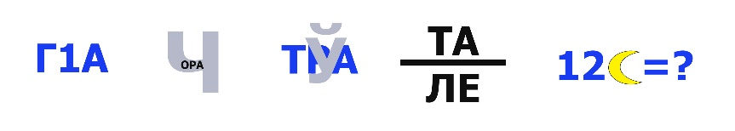
- Гуляемся ў карэктара: шукаем і выкрэсліваем літару П.
Позна певень праспяваў,  І на працу я праспаў!  Так падвёў мяне Пятрусь,  Як на працы я з'яўлюся?  Каб наступны раз быў пільны,  Пеўню падару... будзільнік! | Якім чынам можна вызначыць час? Што нам можа падказаць час у прыродзе?
- Чыстагаворка:
У цмока смакоцці: цукеркі й чупа-чупсы.
Цмокі смокчуць чупа-чупсы, а цукеркі грызуць.
- З паняццем «час» цесна звязаныя словы ЛЕТАСЬ, СЁЛЕТА і НАЛЕТА.
Летась быў 2016 год, сёлета 2017, а налета будзе 2018 год (гэта ў тых, хто робіць хатнія заданні адразу. А як скажуць тыя, хто робіць заданні ў апошні момант напрыканцы вакацыяў? ) Прыдумайце свае прыклады.
Летась ____________________________________________________
Сёлета ____________________________________________________
Налета ____________________________________________________
- ЦЯПЕР і ЗАРАЗ – не адно і тое ж.
ЗАРАЗ = у гэты вось момант. Цяпер – гэта адрэзак часу. Напрыклад: Цяпер зіма, штодня ідзе снег. Зараз іду катацца на горку.
МАРОЗІВА ЧАКАЦЬ НЕ БУДЗЕ!
(размова па тэлефоне)
- Прывітанне, ты зараз што робіш?
- Я зараз кніжку чытаю. Цяпер вакацыі, урокі рабіць не трэба!
- А я зараз у краме, марозіва купляю. Прыходзь да мяне!
- Пачакай хвіліначку, я зараз прыбягу!
- Май на ўвазе: цяпер спёка, марозіва чакаць не будзе, растане!
УВАГА! Пачынаюцца вакацыі! Сустрэнемся 14 студзеня а 12 гадзіне!
(сачыце за абвесткамі ў ФБ, каб не памыліцца!)
З намі ў 13-00 “Мама Му і Каляды!”

